Za čas od 16. 3. 2020 do 26.3.2020 – delo na daljavo
SODOBNA PRIPRAVA HRANE (SPH 1) – 7. a, b, c

Drage učenke in učenci,
člani izbirnega predmeta SPH1 !
Čas, ko ste doma zaradi izrednih razmer, v katerih se vsi skupaj nahajamo, lahko izkoristite v veselje in spodbudo vsem svojim dragim v krogu družine tako, da sami zgledno in aktivno pripravite staršem, bratom in/ali sestram različne jedi, napitke, prigrizke… To je tudi bistvo predmeta SPH, naučiti se pripravljati različne jedi na različne kulinarične načine. Seveda pri tem nujno paziti na varnost in higieno pri delu in upoštevati vsa higienska priporočila pri delu z živili in ljudmi.
Postanete lahko pravi »Mali šefi« v domači kuhinji. K pripravi jedi povabite člane družine, da z vami aktivno sodelujejo, vi jih pa vodite kot »domačo ekipo«, modro, potrpežljivo in usklajeno, da bo »rezultat« = narejena jed vsem v užitek in vam/tebi v poseben ponos.
V nadaljevanju vam bom pripela nekaj receptov za pripravo preprostih jedi, ki vam utegnejo priti prav. V tem tednu (pa http://okusno.je/recept/bananino-mandljev-smoothiene samo v tem tednu) se lahko praktično preizkušate v kuharskih spretnostih in mi o njih sporočate po e – mailu magdalena.penko-sajn@osagpostojna.si pošljete sporočila in »fotke« vaših »rezultatov«. Vaših vaših slikic in sporočil bom zelo vesela.
Ti to obvladaš!
Torej, zavihaj/te rokave, »montiraj/te« si predpasnik, operi/te si roke in spni/te lase …in pripravi/te napitek, prigrizek, zajtrk, kosilo, malico, večerjo.
Recepti, ki ti bodo najbolj všeč, ali ti bodo najbolj uspeli, zapiši v zvezek SPH-ja, prav tako tudi vse pripombe k receptom, ki ti jih bo uspelo realizirati. Ko bomo skupaj nazaj v šoli, bodo to tvoje dragocene izkušnje (pripombe, komentarji, izboljšave itd.), ki jih boš delil z nami.
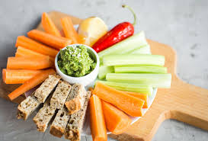

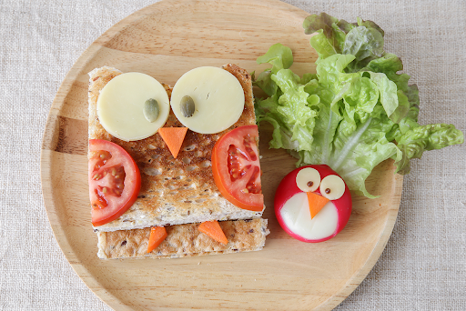

Prilagam nekaj spletnih povezav do »izbranih« receptov, ki so lažji za pripravo tudi za »popolne začetnike«. Lahko pa po internetu »srfaš« sam/a in najdeš še marsikaj, saj je receptov po različnih »prehranskih« straneh ogromno.
Nekaj prehranskih spletnih strani:
- www.okusno.je
- www.jedel.bi
- www.kulinarika.net
- www.gurman.eu
- www.mojirecepti.com … in še mnoge druge, ki jih boš našel/a lahko tudi sam/a.
Nekaj predlogov:
ZDRAVI NAPITKI (»smutiji«):
- Bananino mandljev smuti http://okusno.je/recept/bananino-mandljev-smoothie
- Sadno zelenjavni smuti http://okusno.je/recept/zeleni-zmeckancek
- Avokado z gozdnimi sadeži http://okusno.je/recept/smoothie-iz-gozdnih-sadezev-in-avokada
ZAJTRK:
- Zajtrk v kozarcu (http://okusno.je/recept/zajtrk-v-kozarcu)
- Hrustljavi kosmiči z oreščki in suhim sadjem (http://okusno.je/recept/hrustljavi-kosmici-z-orescki-in-suhim-sadjem )
- Najboljša umešana jajca na svetu (https://okusno.je/domace/ljubitelji-so-enotni-to-so-najboljsa-umesana-jajca-na-svetu.html)
- Jajčna omleta z bučkinim in feta nadevom (https://www.aninakuhinja.si/recepti/jajcna-omleta-z-buckinim-in-feta-nadevom/)
- Hrustljavi mehiški sendviči (https://www.aninakuhinja.si/recepti/hrustljavi-mehiski-senvici/)
MALICA:
- Polnozrnati kruh z namazom…http://okusno.je/recept/ponozrnati-kruh-z-namazom-iz-korencka-in-zelene
- Tunin namaz z jajci - http://okusno.je/recept/tunin-namaz-z-jajci
- Še en tunin namaz s papriko…http://okusno.je/recept/tunin-namaz-s-papriko-in-mlado-cebulico
- Pečen muesli z jogurtom…http://okusno.je/recept/pecen-muesli-granola-z-jogurtom-in-sadjem

KOSILO:
- Zapečene palačinke s šunko in sirom (https://okusno.je/recept/zapecene-palacinke-s-sunko-in-sirom)
- Pečen krompir z zeliščnim maslom (https://okusno.je/recept/pecen-krompir-z-zeliscnim-maslom)
- Grška pica (https://okusno.je/recept/grska-pica)
- Pica kruhki ( https://okusno.je/recept/pica-kruhki-pizza-kruhki) za kosilo ali
večerjo
- Piščančje meso z rižem (https://www.mojirecepti.com/recept/piscancje-meso-z-rizem.html)

VEČERJA:
- Mineštra s piščančjim mesom https://www.delo.si/prosti-cas/kulinarika/torkov-namig-za-kosilo-minestra-s-piscancjim-mesom-in-zimsko-zelenjavo.html
- Mlečni riž s čokolado (https://www.aninakuhinja.si/recepti/mlecni-riz-s-cokolado/)
- Topli sendvič z umešanimi jajčki…(https://www.aninakuhinja.si/recepti/topli-sendvic-z-umesanimi-jajcki-kecapom-in-kislo-smetano/) – tudi za zajtrk lahko
- Kuhana polenta z maslom (https://www.aninakuhinja.si/recepti/kuhana-polenta-z-maslom/) – z belo kavo, mlekom , kakavom…ali z golažem ali slanimi omakami – po okusu
- Testenine z brokolijem in avokadom (http://okusno.je/recept/testenine-z-brokolijem-in-avokadom)
- Enolončnica z zelenjavo, puranom in smetano (http://okusno.je/recept/enoloncnica-z-zelenjavo-puranom-in-smetano)

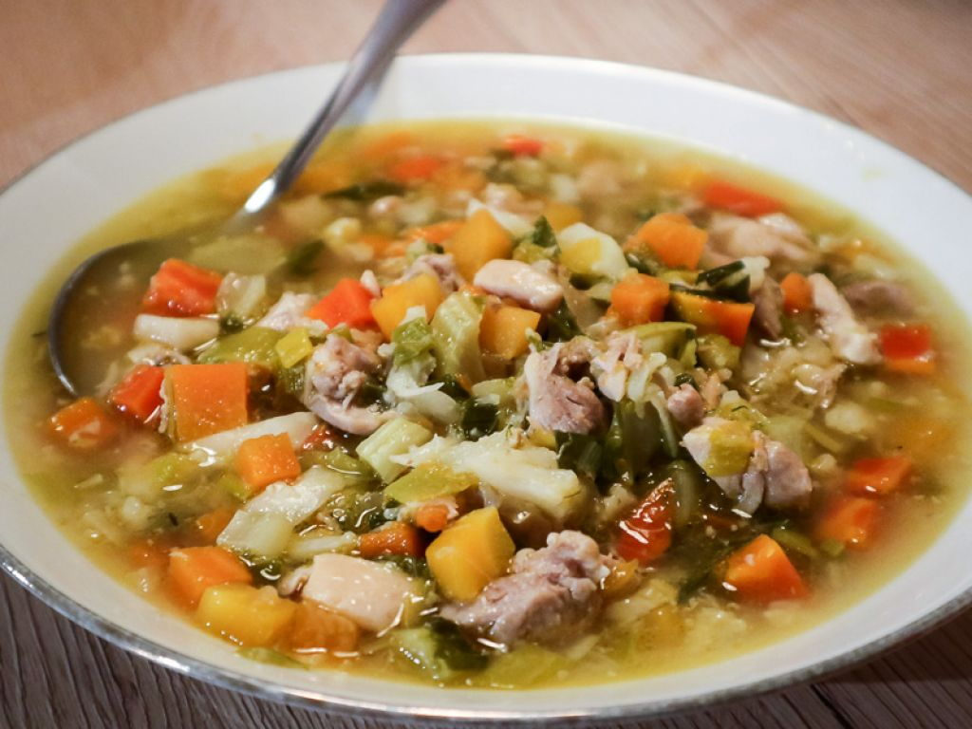

DOBER TEK !

